实现F11切换窗口，移动窗口，用鼠标关闭窗口，鼠标切换窗口，将输入切换到引用程序窗口

增加

/*控制窗口标题栏颜色和光标*/

int keywin_off(struct SHEET *key_win, struct SHEET *sht_win, int cur_c, int cur_x);

int keywin_on(struct SHEET *key_win, struct SHEET *sht_win, int cur_c);

void change_wtitle8(struct SHEET *sht, char act);                                      // 改变窗口标题栏颜色

修改

主函数，

int cmd_app(struct CONSOLE *cons, int *fat, char *cmdline)

int *hrb_api(int edi, int esi, int ebp, int esp, int ebx, int edx, int ecx, int eax)

测试

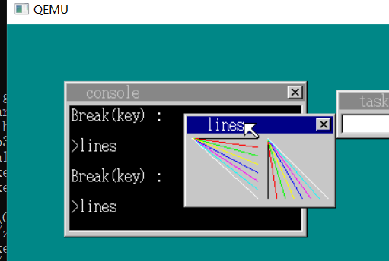

增加定时器API,编写一个计时器程序noodle.c,修改

编写两函数

int timer_cancel(struct TIMER *timer);                               // 取消指定计时器

void timer_cancelall(struct FIFO32 *fifo);                           // 取消应用程序结束时不需要的定时器

测试

